**Opdracht 1**



request



internet

response

response

request

client

server



**Opdacht 2**

https://www.bol.com/nl/p/hoe‐werkt‐dat‐nou/9200000057347012/?country=BE&suggestionType=browse#product_alternatives

protocol

host

path

parameters

fragment

**opdracht 3**

**Opdracht 4**

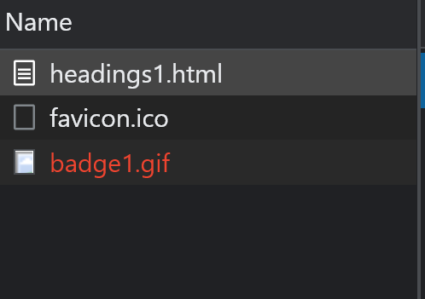

**Opdracht 5**

Soorten resources: scripts, fonts, stylesheet, document…

Requests naar verschillende servers

Er worden verschillende items op verschillende momenten opgevraagd

**Opdracht 6**

Statistieken/voor advertenties/om te weten wat je al allemaal hebt bekeken

**Opdracht 7**

Page not found

**Opdracht 8**

Hier bestaat de startpagina ook niet van. Bij vives was dit wel het geval

**Opdracht 9**

|  |  |  |  |
| --- | --- | --- | --- |
| **Goed gevold** | **Omleiding** | **Aanvraagfout** | **serverfout** |
| 200  204 | 301  302  303 | 400  401  404 | 500  503 |

**Opdracht 10**

*Verschillende methods:* POST, GET, PUT, PATCH, DELETE

Post: The POST verb is most-often utilized to **create** new resources.

GET: The HTTP GET method is used to **read** (or retrieve) a representation of a resource.

Je kan ziet om welke methode het gaat in de tabel bij Method

Bij het opstarten gebruikt hij 304 (GET)

Bijj een hyperlink gebruikt hij 200 (GET)

Als dit gebeurt word alle inhoud van alle paginas gewist

**Opdracht 11**

in totaal waren er 53 requests.

**Opdracht 12**

3,1MB

3,78s

Na gewoon te herladen startte de website sneller

Je kan zien wat er is verstuurd bij Initiator

Op andere websites

**Opdracht 13**

Nieuwsblad: 35

Cnn: 10

Vives: 4

Vrt: 8

Veel voorkomend, analytics, advertising, facebook

**Opdracht 14**

|  |  |
| --- | --- |
|  |  |
|  |  |